# **ТЕХНИЧЕСКОЕ ЗАДАНИЕ НА ПРОЕКТИРОВАНИЕ И ИНЖЕНЕРНЫЕ ИЗЫСКАНИЯ**

## по объекту: Обустройство Георгиевского нефтяного месторождения

## ООО "ЮКОЛА-нефть" II этап.

| **№ п/п** | **Перечень основных данных и требований** | **Содержание основных данных и требований** |
| --- | --- | --- |
|  | Основание для проектирования | Лицензия на право пользования недрами.  Программа строительства и ремонта ООО "ЮКОЛА-нефть" на 2024-2026 г. |
|  | Сведения о районе строительства | Самарская область, Пестравский район, сельское поселение Марьевка |
|  | Назначение проектируемого объекта | Система сбора нефти со скважин Георгиевского месторождений ООО "ЮКОЛА-нефть |
|  | Вид строительства | Новое строительство |
|  | Стадийность проектирования и этапы выполнения работ | 1. Отчет по СИД, ППО, ОТР 2. Комплексные инженерные изыскания. 3. Проектная документация. 4. Рабочая документация. 5. Негосударственная экспертиза проектной документации и результатов инженерных изысканий. |
|  | Наименование и адрес Заказчика | ООО «ЮКОЛА-нефть»  Юридический адрес: Россия, Саратов, 5-й Соколовогорский проезд, здание 9А, корпус 1 |
|  | Сроки начала и окончания проектирования/ выполнения работ | Согласно календарному плану к договору. |
|  | Технико-экономические характеристики и показатели объектов проектирования | Перечень объектов проектирования:  **Объекты, входящие в инфраструктуру Георгиевского месторождения:**   * Площадка скважины № 2; * Площадка скважин № 3, 4, 5 с выкидными трубопроводами до замерных установок; * Трубопровод Ду 100 от скважины №2 до скв. №1; * Трубопровод Ду 100 от скважины №3 до скв. №1.   (Диаметр труб промысловых трубопроводов принять равной 114мм с толщиной стенки 7мм)   * Трубопровод Ду 150 от скважины №1 до СП Георгиевского месторождения.   (Диаметр труб межпромыслового трубопровода принять равным 159 мм с толщиной стенки 7мм)  Изоляция всех подземных трубопроводов – двуслойная ВУС изоляция на основе экструдированного полиэтилена толщиной 2мм.  Перекачиваемая жидкость:  нефть, плотность 0,831 г/см3, вязкость 30 сСт.  На проектируемых трубопроводах предусмотреть устройства пуска-приема очистных устройств.  - ВЛ-10 кВ с установкой необходимого количества КТП-10/0,4 кВ от п. Николаевка Саратовской области до площадки скв. №1 (проектные решения предоставляет Заказчик).  Протяженности линейных объектов принять по результатам инженерных изысканий. Ориентировочные протяженности трубопроводов указаны на прилагаемой схеме. Основные технико-экономические показатели определить проектом. |
|  | Потребность и требования к выполнению инженерных изысканий | Проектная организация собственными силами, либо с привлечением субподрядной организации проводит инженерные изыскания и формирует отчеты в объеме достаточном для разработки проектной документации и прохождения негосударственной экспертизы проектной документации.  На стадии инженерных изысканий проектная организация получает все согласования надзорных органов исполнительной власти, необходимые для получения положительного результата при прохождении негосударственной экспертизы. |
|  | Выделение этапов, очередей и пусковых комплексов строительства и ввода в эксплуатацию | Определить на стадии ОТР по согласованию с заказчиком |
| 1. **й** | Порядок разработки ПД | Состав и содержание разделов проектной документации сформировать в соответствии с Постановлением Правительства России [от 16.02.2008 № 87](kodeks://link/d?nd=902087949) «О составе разделов проектной документации и требованиях к их содержанию». |
|  | Требования к технологическим решениям | * Проектирование выполнить в соответствии с [СП 284.1325800.2016](kodeks://link/d?nd=456096925) «Трубопроводы промысловые для нефти и газа. Правила проектирования и производства работ»; * Запроектировать установку пикетов, информационных табличек и знаков безопасности по трассе трубопровода (при необходимости); * Проектом назначить сроки службы трубопроводов. Назначенные и расчетные сроки службы согласовать с Заказчиком; * Прочие технические решения согласовать с Заказчиком на стадии ОТР. |
|  | Технические условия | В ходе разработки проектной документации сформировать перечень необходимых технических условий (ТУ) на пересечения.  По доверенности Заказчика получить все необходимые технические условия (ТУ). |
|  | Требования к авторскому надзору | Предложить условия и режим осуществления авторского надзора за строительством объектов в рамках проекта. |
|  | Субподрядные организации | При необходимости, Проектная организация, по согласованию с Заказчиком, вправе привлекать субподрядные организации на выполнение определенных работ. Проектная организация в полном объеме осуществляет контроль за работами такой субподрядной организации и несет ответственность перед Заказчиком, как если бы такие работы выполнялись собственными силами Проектной организации. |
|  | Требования к архитектурным, объемно-планировочным и конструктивным решениям | Архитектурно-строительные решения зданий и сооружений принять с учетом климатических условий района строительства, геологических условий площадок строительства. Архитектурно-планировочные решения, конструктивные и инженерные решения должны соответствовать действующим нормативным требованиям по безопасной эксплуатации зданий и сооружений, охране труда, промышленной и пожарной безопасности. Применять наименее материалоемкие конструктивные решения. Максимально использовать местные строительные материалы.  Максимально использовать рельеф строительной площадки (минимальная вертикальная планировка). Принятые конструктивные и строительные решения должны обеспечивать нормативный запас прочности при минимальных строительных затратах.  Компоновочные решения, типы покрытий площадок по кустовым площадкам и площадкам одиночных скважин предварительно согласовать с заказчиком  Предусмотреть ограждение кустовых и одиночных площадок скважин, решение по исполнению ограждения согласовать с заказчиком  По периметру кустовых и одиночных площадок скважин предусмотреть обвалование грунтом 2й категории  На площадке предусмотреть въезд с устройством пандусов  Тип покрытий въезда согласовать с заказчиком  В случае пересечения подъездных путей с трубопроводами предусмотреть плитные переезды в местах пересечения и футляры, выходящие за край плит не менее чем на 10 м с обеих сторон. |
|  | Требования к системам водоснабжения | Не разрабатывается |
|  | Требования к системам водоотведения | На площадке скважины предусмотреть одну емкость сбора промливневых стоков под раскачку, дыхательный клапан емкости защитить от прямых попаданий молний молниеотводом. |
|  | Требования к системам отопления, вентиляции, кондиционирования воздуха, тепловым сетям | Не разрабатываются |
|  | Требования к автоматизации, системам управления технологических процессов и информационным технологиям | Определить на стадии ОТР |
|  | Требования по промышленной безопасности, условиям, охране и гигиене труда | Принять без изменений |
|  | Требования и условия к разработке природоохранных мероприятий, мероприятий по охране окружающей среды и результатам оценки воздействия на окружающую среду | Разработать раздел «Перечень мероприятий по охране окружающей среды» в соответствии с Законом РФ [№ 7-ФЗ от 10.01.2002 г.](kodeks://link/d?nd=901808297) «Об охране окружающей среды», Постановлением Правительства РФ [от 16.02.2008 г. № 87](kodeks://link/d?nd=902087949), другими нормативными правовыми актами РФ и субъектов РФ в области охраны окружающей среды и нормативными документами Компании в области ОТ, ПБ и ООС.  При выполнении проектной документации отдельным этапом разработать раздел ОВОС в объеме достаточном для прохождения государственной экологической экспертизы. |
|  | Требования к мероприятиям гражданской обороны, и предупреждению чрезвычайных ситуаций | Выполнить в соответствие с нормами и правилами в области гражданской обороны, защиты населения и территорий от чрезвычайных ситуаций природного и техногенного характера в установленном порядке в соответствие с заданием, согласованным с территориальными органами ГО и ЧС.  Выполнить запрос в соответствующий отдел гос. органов на ИД для выполнения указанного раздела. |
|  | Требования к землеустроительным работам | Не разрабатывается |
|  | Порядок оплаты выполненных работ. | Предусматривается поэтапная оплата работ.  20% от стоимости этапа оплачивается в течение 30 календарных дней после завершения каждого этапа работ согласно выставленным подрядчиком счетам, рассчитанным на основании подписываемых форм КС-2 и КС-3, остальные 80% оплачиваются по факту получения положительного заключения экспертиз. |
|  | Требования к рассмотрению, согласованию, прохождению экспертиз | Проектной организации необходимо подготовить и представить Заказчику план прохождения согласований по проекту.  В объем работ Проектной организации входит получение необходимых согласований для получения положительного заключения негосударственной экспертизы. |
|  | Требования к составу и оформлению проектной документации | Требования к составу и содержанию проектной документации принять в соответствии с Положением «О составе разделов проектной документации и требованиях к их содержанию» (утв. Постановлением Правительства РФ от 16.02.2008 г. №87).  В составе разрабатываемого комплекта РД требуется разработать сборник ведомостей объёмов СМР (ВОР). |
|  | Требования к представлению отчетных материалов и приемке работ | Документацию выдать на бумажном носителе в 2-х экземплярах и в электронном виде в формате .doc, .pdf и в редактируемом формате .dwg на CD. |
|  | Требования к предоставлению отчетности | Проектная организация в ответ на запрос Заказчика предложит и согласует с Заказчиком формат регулярной отчетности по проекту, включающей график проекта |

Схема обустройства

Георгиевского нефтяного месторождения ООО «ЮКОЛА-нефть»

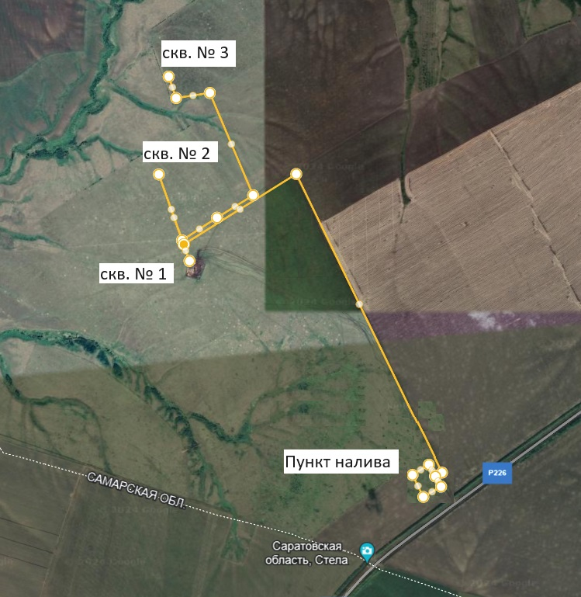

*Ориентировочные протяженности трубопроводов (у*точнить по результатам инженерных изысканий*):

1. Трубопровод Ø 114 от скв. №2 до скв. №1 – 663,92 м
2. Трубопровод Ø 114 от скв. №3 до скв. №1 – 2300 м
3. Трубопровод Ду 150 от скважины №1

до СП Георгиевского месторождения – 4 100 м